BÀI TẬP LÝ THUYẾT ĐỒ THỊ

BÀI TẬP TUẦN 03

Mã nhóm: 7

Thành viên 1 Thành viên 2:

Họ tên: Nguyễn Hoàng Nam Họ tên: Nguyễn Duy Khương

MSSV: 20880263 MSSV: 1981223

**Câu 1**:

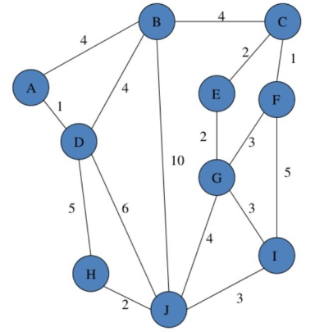

|  |  |  |  |
| --- | --- | --- | --- |
| Lặp | Các cạnh e = (v, w) ứng viên tại lần lặp thứ i (sắp xếp theo thứ tự tăng dần) | Y  (giữ nguyên thứ tự) | T  (giữ nguyên thứ tự) |
| Khởi tạo |  | {A} | $$∅$$ |
| Lặp lần 1 | (A,D), (A,B) | {A, D} | (A,D) |
| Lặp lần 2 | (D,B), (A,B), (D,H), (D,J) | {A, D, B} | (A,D), (D,B) |
| Lặp lần 3 | (B,C), (D,H), (D,J), (B,J) | {A, D, B, C} | (A,D), (D,B), (B,C) |
| Lặp lần 4 | (C,F), (C,E), (D,H), (D,J), (B,J) | {A, D, B, C, F} | (A,D), (D,B), (B,C), (C,F) |
| Lặp lần 5 | (C,E), (F,G), (F,I), (D,H), (D,J),  (B, J) | {A, D, B, C, F, E} | (A,D), (D,B), (B,C), (C,F), (C,E) |
| Lặp lần 6 | (E,G), (F,G), (F,I), (D,H), (D,J), (B,J) | {A, D, B, C, F, E, G} | (A,D), (D,B), (B,C), (C,F), (C,E), (E,G) |
| Lặp lần 7 | (G,I), (G,J), (D,H), (F,I), (D,J), (B,J) | {A, D, B, C, F, E, G, I} | (A,D), (D,B), (B,C), (C,F), (C,E), (E,G), (G,I) |
| Lặp lần 8 | (I,J), (G,J), (D,H), (D,J), (B,J) | {A, D, B, C, F, E, G, I, J} | (A,D), (D,B), (B,C), (C,F), (C,E), (E,G), (G,I), (I,J) |
| Lặp lần 9 | (J,H), (D,H) | {A, D, B, C, F, E, G, I, J, H} | (A,D), (D,B), (B,C), (C,F), (C,E), (E,G), (G,I), (I,J), (J,H) |

Các cạnh thuộc cây khung kèm theo trọng số:

(A,D) = 1

(D,B) = 4

(B,C) = 4

(C,F) = 1

(C,E) = 2

(E,G) = 2

(G,I) = 3

(I,J) = 3

(J,H) = 2

Vậy tổng trọng số cây khung là : 1 + 4 + 4 + 1 + 2 + 2 + 3 + 3 + 2 = 22

**Câu 2**:

Danh sách cạnh E sắp xếp theo trọng số:

(A,D) = 1

(C,F) = 1

(C,E) = 2

(E,G) = 2

(H,J) = 2

(F,G) = 3

(G,I) = 3

(I,J) = 3

(A,B) = 4

(B,C) = 4

(B,D) = 4

(G,J) = 4

(D,H) = 5

(F,I) = 5

(D,J) = 6

(B,J) = 10

|  |  |  |
| --- | --- | --- |
| Lặp | Cạnh e được lấy | T ˅ {e} tạo thành chu trình? |
| Lặp lần 1 | (A,D) | Không |
| Lặp lần 2 | (C,F) | Không |
| Lặp lần 3 | (C,E) | Không |
| Lặp lần 4 | (E,G) | Không |
| Lặp lần 5 | (H,J) | Không |
| Lặp lần 6 | (F,G) | Có |
| Lặp lần 7 | (G,I) | Không |
| Lặp lần 8 | (I,J) | Không |
| Lặp lần 9 | (A,B) | Không |
| Lặp lần 10 | (B,C) | Không |

Các cạnh thuộc cây khung với trọng số tương ứng:

(A,D) = 1

(C,F) = 1

(C,E) = 2

(E,G) = 2

(H,J) = 2

(G,I) = 3

(I,J) = 3

(A,B) =4

(B,C) = 4

Vậy tổng trọng số của cây khung là: 1 + 1 + 2 + 2 + 2 + 3 + 3 +4 + 4 = 22